1. Лінійні трансформації — це математичні операції, які перетворюють об’єкти, зберігаючи певні властивості, такі як додавання векторів і множення вектора на скаляр. Лінійні трансформації можна описати за допомогою матриць і застосовувати їх до об’єктів у лінійному просторі.
2. Лінійні трансформації мають широке застосування в різних галузях науки, техніки та інженерії. Ось кілька прикладів їх використання в різних сферах:

**Комп'ютерна графіка та обробка зображень**

* Афінні перетворення: Лінійні трансформації, такі як масштабування, повороти, зсуви та відбиття, використовуються для маніпуляції графічними об'єктами.
* Рендеринг 3D-сцен: Під час відображення тривимірних сцен на двовимірних екранах застосовуються лінійні перетворення для перетворення координат об'єктів.
* Фільтрація зображень: Лінійні операції, такі як згортка (convolution), застосовуються для обробки зображень, включаючи згладжування, загострення, розпізнавання країв тощо.

**Робототехніка**

* Кінематика: Лінійні трансформації використовуються для моделювання руху та положення роботів у просторі.
* Контроль руху: Вони застосовуються для розрахунку траєкторій та управління роботами.

**Анімація та симуляція**

* Скелетна анімація: Лінійні перетворення використовуються для моделювання руху персонажів шляхом обертання та переміщення суглобів.
* Фізичні симуляції: Вони застосовуються для моделювання сил та руху об'єктів у віртуальних середовищах.

**Обробка сигналів та комунікації**

* Аналіз сигналів: Лінійні операції використовуються для обробки та аналізу електричних сигналів, таких як фільтрація та перетворення Фур'є.
* Кодування та декодування: Вони застосовуються для кодування інформації з метою її передачі та збереження.

**Машинне навчання та аналіз даних**

* Лінійна регресія: Це метод моделювання залежності між змінними за допомогою лінійних рівнянь.
* Принциповий компонентний аналіз (PCA): Лінійна техніка для зменшення розмірності даних та виявлення основних компонентів.

**Економіка та фінанси**

* Моделювання ринків: Лінійні моделі використовуються для прогнозування цін та аналізу ринкових тенденцій.
* Портфельна оптимізація: Вони застосовуються для оптимізації розподілу активів з метою максимізації прибутковості та мінімізації ризиків.

**Фізика та інженерія**

* Механіка матеріалів: Лінійні моделі застосовуються для аналізу напруг та деформацій у матеріалах.
* Електромагнетизм: Лінійні рівняння використовуються для моделювання електричних і магнітних полів.
* Геометрія та комп'ютерна томографія
* Перетворення зображень: Лінійні перетворення використовуються для реконструкції тривимірних об'єктів з двовимірних зображень у комп'ютерній томографії.
* Математична геометрія: Вони застосовуються для моделювання та аналізу геометричних структур.
* Геопросторові науки та картографія
* Географічні інформаційні системи (ГІС): Лінійні трансформації використовуються для географічного аналізу та обробки картографічних даних.
* Аналіз супутникових зображень: Вони застосовуються для обробки та інтерпретації даних з супутників.

1. Що таке матриця лінійної трансформації та як її можна інтерпретувати?

Матриця лінійної трансформації — це матриця, яка описує дію лінійної трансформації вектора або множини векторів у векторному просторі. Вона дозволяє виразити будь-яку лінійну операцію над векторами у вигляді множення матриці на вектор.

Трансормації можна інтерпретувати різними способами в залежності від контексту і застосування. Ось кілька основних інтерпретацій:

* Перетворення базисних векторів: Кожен стовпець матриціA показує, як відповідний базисний вектор простору перетворюється в результаті трансформації.
* Геометричні перетворення: У двовимірному та тривимірному просторах матриці лінійних трансформацій часто використовуються для опису геометричних перетворень, таких як:
  + Повороти: Матриці, які повертають вектори навколо початку координат.
  + Масштабування: Матриці, які розтягують або стискають вектори по певних осях.
  + Зсуви: Перетворення, які зміщують вектори в просторі.
  + Відбиття: Матриці, які відбивають вектори відносно певної осі або площини.
  + Зсуви: Матриці, які "зрізають" вектори в певному напрямку.
* Системи лінійних рівнянь: Якщо ми маємо систему лінійних рівнянь, її можна записати в матричній формі Ax=b
* A — матриця коефіцієнтів,
* x — вектор невідомих, а
* b — вектор правих частин рівнянь.

Тоді матриця A визначає лінійну трансформацію, яка відображає вектор 𝑥 на вектор 𝑏

1. Які особливості та властивості має матриця обертання

Матриця обертання — це спеціальна ортогональна матриця, яка використовується для опису обертання вектора навколо певної осі на заданий кут у просторі. Вона має кілька ключових властивостей та особливостей, які відрізняють її від інших типів матриць.

Властивості:

* Матриця обертання є ортогональною матрицею, тобто її стовпці (або рядки) є ортогональними одиничними векторами.
* Детермінант матриці обертання завжди дорівнює ±1. Для звичайних обертання у 2D та 3D детермінант завжди дорівнює 1.
* Матриця обертання зберігає довжину (норму) вектора.
* 2D Простір:У двовимірному просторі матриця обертання на кут θ має вигляд: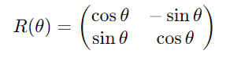

-

* У тривимірному просторі матриці обертання залежно від осі обертання мають різний вигляд

1. Чи залежить фінальний результат від порядку трансформацій?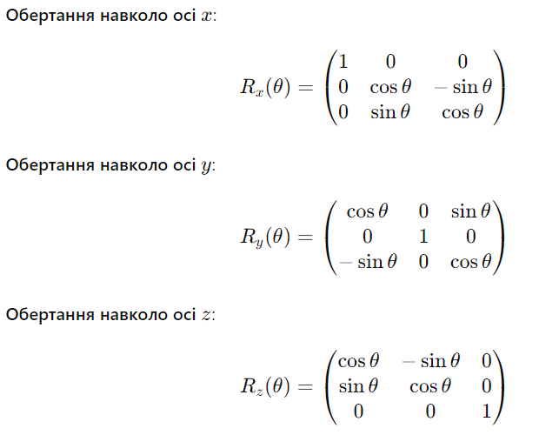

Фінальний результат може залежати від порядку застосування трансформацій. Наприклад, якщо спочатку застосувати обертання, а потім масштабування, результат буде інший, ніж у випадку, коли спочатку застосувати масштабування, а потім обертання.

Зміна порядку трансформацій може змінити кінцеве положення об'єкта в просторі, оскільки кожна трансформація впливає на координати об'єкта.

1. Була здійснена якась довільна лінійна трансформація; як знайти матрицю лінійної трансформації, що поверне все до початкового вигляду? Чи завжди можна здійснити обернену трансформацію?

Щоб знайти матрицю лінійної трансформації, яка поверне все до початкового вигляду, потрібно знайти обернену матрицю для даної трансформаційної матриці. Обернена матриця існує тільки тоді, коли вихідна матриця є невиродженою (тобто має ненульовий визначник).

#### Кроки для знаходження оберненої матриці:

1. Знайдіть визначник матриціA. Визначникdet(A) має бути відмінним від нуля.
2. Знайдіть обернену матрицю 𝐴−1 за формулою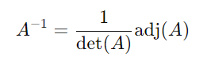

де adj(A) — присаджена матриця 𝐴, яка складається з алгебраїчних доповнень її елементів.

### Чи завжди можна здійснити обернену трансформацію?

Обернену трансформацію можна здійснити лише тоді, коли вихідна матриця є невиродженою. Це означає, що визначник матриці повинен бути ненульовим.

#### Властивості невироджених матриць:

* Ненульовий визначник:det(A)=0.
* Існування оберненої матриці: Для кожної невиродженої матриці A існує обернена матриця𝐴−1, така що 𝐴⋅𝐴−1=𝐼, де I — одинична матриця.
* Лінійна незалежність стовпців: Стовпці матриці A лінійно незалежні.
* Бієктивність: Лінійне відображення, представлене матрицею A, є бієктивним (тобто взаємно однозначним).

#### Вироджені матриці:

Якщо визначник матриці дорівнює нулю (det(A)=0), матриця є виродженою і оберненої матриці не існує. Це означає, що така трансформація зводить простір до нижчої розмірності (наприклад, відображення площини на пряму), і повернути назад до вихідного стану неможливо.

7. Визначник матриці трансформації надає важливу інформацію про геометричні властивості трансформації, зокрема, як змінюється об'єм або площа простору, що трансформується.

### **Визначник менше 1 (|det(A)| < 1)**

Якщо модуль визначника матриці трансформації менший за 1, це означає, що трансформація зменшує об'єм (в 3D) або площу (в 2D) простору. Об'єкти стають меншими в результаті цієї трансформації. Зменшення об'єму пропорційне модулю визначника.

#### Приклад:

Якщо |det(A)| = 0.5, це означає, що об'єм простору після трансформації становить 50% від початкового об'єму.

### **Визначник більше 1 (|det(A)| > 1)**

Якщо модуль визначника матриці трансформації більший за 1, це означає, що трансформація збільшує об'єм (в 3D) або площу (в 2D) простору. Об'єкти стають більшими в результаті цієї трансформації. Збільшення об'єму пропорційне модулю визначника.

#### Приклад:

Якщо |det(A)| = 2, це означає, що об'єм простору після трансформації становить 200% (вдвічі більший) від початкового об'єму.

### **Визначник дорівнює 1 (|det(A)| = 1)**

Якщо модуль визначника матриці трансформації дорівнює 1, це означає, що трансформація зберігає об'єм (в 3D) або площу (в 2D) простору. Тобто трансформація є ізометричною (наприклад, обертання або віддзеркалення). Об'єкти не змінюють свого розміру, але можуть змінювати свою форму або орієнтацію.

#### Приклад:

Обертання на будь-який кут, віддзеркалення відносно осі або комбінована трансформація, яка не змінює об'єм.

### **Визначник дорівнює 0 (det(A) = 0)**

Якщо визначник матриці трансформації дорівнює 0, це означає, що трансформація зводить простір до меншої розмірності. Це означає, що матриця є виродженою і призводить до втрати об'єму або площі. Наприклад, об'ємний об'єкт може бути спроектований на площину, або площинний об'єкт на пряму.

#### Приклад:

Якщо тривимірний об'єкт трансформується таким чином, що він лежить на площині, то визначник цієї матриці дорівнює 0.